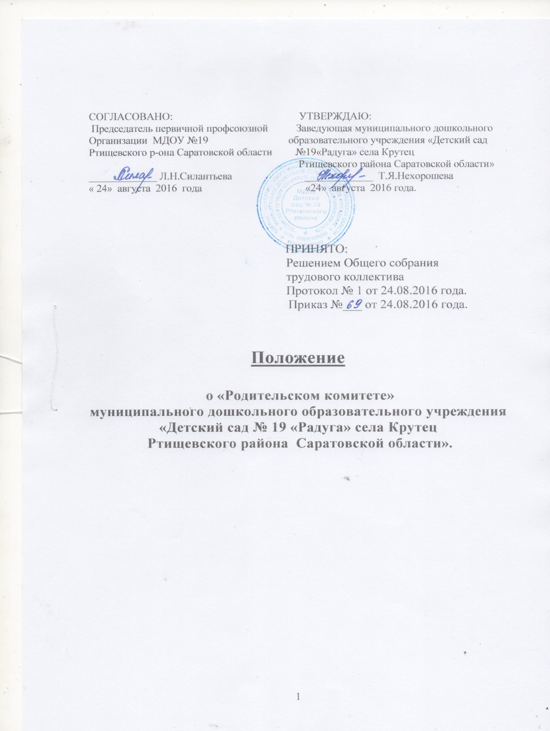

СОГЛАСОВАНО: УТВЕРЖДАЮ:
Председатель первичной профсоюзной Заведующая муниципального дошкольного
Организации МДОУ №19 образовательного учреждения «Детский сад Ртищевского р-она Саратовской области №19«Радуга» села Крутец
Ртищевского района Саратовской области»
_____________ Л.Н.Силантьева _____________ Т.Я.Нехорошева
« 24» августа 2016 года «24» августа 2016 года.

ПРИНЯТО:
Решением Общего собрания
трудового коллектива
Протокол № 1 от 24.08.2016 года.
Приказ №___ от 24.08.2016 года.

Положение

о «Родительском комитете»
муниципального дошкольного образовательного учреждения
«Детский сад № 19 «Радуга» села Крутец
Ртищевского района Саратовской области».

- Общие положения.
1.1. Настоящее положение разработано для муниципального дошкольного образовательного учреждения «Детский сад №19 «Радуга» села Крутец Ртищевского района Саратовской области» (далее Учреждение), в соответствии с Законом РФ «Об образовании», Семейным кодексом РФ, Конвенцией ООН о правах ребёнка, Типовым положением о дошкольном образовательном учреждении, Уставом Учреждения.
1.2 В целях содействия руководству Учреждения и совершенствовании условий для осуществления воспитательно-образовательного процесса в Учреждении создаётся Родительский комитет Учреждения и групповые Родительские комитеты. Родительские комитеты группы и Родительский комитет Учреждения – коллегиальный орган самоуправления Учреждением. Групповые родительские комитеты избираются на групповых родительских собраниях в количестве 3 человек. Председатель группового родительского комитета входит в состав Родительского комитета Учреждения. Из представителей групповых родительских комитетов путем открытого голосования простым большинством голосов избирается председатель Родительского комитета и секретарь Учреждения.
1.3. Решения Родительского комитета Учреждения рассматриваются на заседаниях педагогического Совета, при необходимости на Общем собрании трудового коллектива Учреждения, на заседаниях Управляющего совета.
1.4. Изменения и дополнения в настоящее положение вносится Родительским комитетом Учреждения и принимаются на его заседании.
1.5. Решения Родительского комитета носят рекомендательный характер. Обязательным считаются только те решения Родительского комитета, в целях реализации которых издаётся приказ по Учреждению.
2. Основные задачи Родительского комитета.
2.1. Основными задачами Родительского комитета являются:
- совместная работа с Учреждением по реализации государственной, региональной, муниципальной политики в области дошкольного образования;
- защита прав и интересов воспитанников Учреждения;
- защита прав и интересов родителей (законных представителей) воспитанников;
- рассмотрение и обсуждение основных направлений развития Учреждения;
- оказание посильной помощи в материально-техническом оснащении Учреждения;
- организация и проведение массовых воспитательно-развлекательных мероприятий.
2.2. Организация работы по разъяснению родителям (законным представителям) детей, их прав и обязанностей, значение всестороннего воспитания ребёнка в семье, взаимодействия семьи и Учреждения в вопросах воспитания.

3. Функции Родительского комитета.
3.1. Родительский комитет Учреждения:
- обсуждает вопросы содержания, форм и методов образовательного процесса, планирования педагогической деятельности Учреждения;
- рассматривает проблемы организации дополнительных образовательных, оздоровительных услуг воспитанникам, в том числе платных;
-заслушивает отчёты заведующего о создании условий для реализации общеобразовательных программ в Учреждении;
- участвует в подведении итогов деятельности Учреждения за учебный год по вопросам работы с родительской общественностью;
- принимает информацию, отчёты педагогических и медицинских работников о состоянии здоровья детей, ходе реализации образовательных и воспитательных программ, результатах готовности детей к школьному обучению;
- заслушивает доклады, информацию представителей организации и учреждений, взаимодействующих с Учреждением по вопросам образования и оздоровления воспитанников, в том числе о проверке состояния образовательного процесса, соблюдения санитарно-гигиенического режима Учреждения, об охране жизни и здоровья воспитанников;
- оказывает помощь Учреждению в работе с неблагополучными семьями;
- проводит разъяснительную работу среди родителей (законных представителей) воспитанников об их правах и обязанностях;
- принимает участие в планировании и реализации работы по охране прав и интересов воспитанников и их родителей (законных представителей) во время педагогического процесса в Учреждении;
- вносит предложения по совершенствованию педагогического процесса в Учреждении;
- содействует организации совместных в родителями (законными представителями) мероприятий в Учреждении;
- оказывает посильную помощь Учреждению в укреплении материально-технической базы, благоустройству его помещений, детских площадок и территорий силами родительской общественности;
- привлекает внебюджетные и спонсорские средства, шефскую помощь заинтересованных организаций для финансовой поддержки Учреждения;
- участвует в подготовке Учреждения к новому учебному году;
- вместе с заведующим Учреждения принимает решение о поощрении, награждении благодарственными письмами наиболее активных представителей родительской общественности.
4. Права Родительского комитета.
4.1. Вносит предложения руководству и другим органам самоуправления Учреждения по усовершенствованию их деятельности и получает информацию о результатах их рассмотрения.
4.2. Обращается за разъяснениями различных вопросов воспитания детей в учреждения и организации.
4.3. Заслушивает и получает информацию от руководства учреждения.
4.4. Каждый член Родительского комитета при несогласии с решением последнего вправе высказать своё мотивированное мнение, которое должно быть занесено в протокол.
5. Организация управления Родительским комитетом.
5.1. Члены Родительского комитета избираются сроком на 1 учебный год.
5.2. В необходимых случаях на заседания Родительского комитета Учреждения приглашаются заведующий, педагоги, старший воспитатель, медицинский работник и другие работники Учреждения, представители общественных организаций, учреждений, родители, представители Учредителя. Необходимость их приглашения определяется председателем Родительского комитета.
Приглашённые на заседание Родительского комитета пользуются правом совещательного голоса.
5.3. Родительский комитет Учреждения выбирает из своего состава председателя и секретаря сроком на 1 учебный год.
5.4. Председатель Родительского комитета:
- организует деятельность Родительского комитета;
- информирует членов Родительского комитета Учреждения о предстоящем заседании не менее чем за 14 дней до его проведения;
- организует подготовку и проведение заседаний Родительского комитета;
- определяет повестку дня Родительского комитета Учреждения;
- контролирует выполнение решений Родительского комитета Учреждения;
- взаимодействует с родительскими комитетами групп;
- взаимодействует с заведующим Учреждения по вопросам самоуправления.
5.5. Родительский комитет Учреждения работает по плану, составляющему часть годового плана работы Учреждения.
5.6. Заседания Родительского комитета созываются не реже 1 раза в квартал.
5.7. Заседания Родительского комитета правомочны, если на них присутствует не менее половины его состава.
5.8. Решение Родительского комитета Учреждения принимается открытым голосованием и считается принятыми, если за него проголосовало не менее двух третей присутствующих.
При равном количестве голосов решающим является голос председателя Родительского комитета Учреждения.
5.9. Организацию выполнения решений Родительского комитета Учреждения осуществляет его председатель совместно с заведующим Учреждения.
5.10. Непосредственным выполнением решений занимаются ответственные лица, указанные в протоколе заседания Родительского комитета. Результаты выполнения решений докладываются Родительскому комитету на следующем заседании.
6. Взаимосвязь Родительского комитета Учреждения с органами самоуправления Учреждения.
6.1. Родительский комитет Учреждения организует взаимодействие с другими органами самоуправления Учреждения – Общим собранием, Педагогическим советом:
- через участие представителей Родительского комитета в заседании Общего собрания, Педагогического совета Учреждения;
- представление на ознакомление Общему собранию и Педагогическому совету решений, принятых на заседании Родительского комитета Учреждения;
- внесение предложений и дополнений по вопросам, рассматриваемым на заседаниях Общего собрания и Педагогического совета Учреждения.
7. Ответственность Родительского комитета Учреждения.
7.1. Родительский комитет Учреждения несёт ответственность:
- за выполнение, выполнение не в полном объёме или невыполнение закреплённых за ним задач и функций;
- соответствие принимаемых решений законодательству РФ, нормативно-правовым актам.
8. Делопроизводство.
8.1. Заседания Родительского комитета Учреждения оформляются протоколом.
8.2. В протоколах фиксируется:
- дата проведения заседания;
- количество присутствующих (отсутствующих) членов Родительского комитета Учреждения;
-приглашённые (ФИО, должность);
- повестка дня;
- ход обсуждения вопросов, выносимых на Родительский комитет Учреждения;
- предложения, рекомендации и замечания членов Родительского комитета Учреждения и приглашённых лиц;
- решение Родительского комитета Учреждения.
8.3. Протоколы подписываются председателем Родительского комитета и секретарём Родительского комитета.
8.4. Нумерация протоколов ведётся от начала учебного года.
8.5. Страницы протоколов нумеруются, скрепляются печатью и подписью заведующего Учреждения.
Протоколы за учебный год скрепляются подписью и печатью заведующего Учреждения.
8.6. Протоколы Родительского комитета хранятся в делах Учреждения 50 лет и передаются по акту (при смене руководителя, при передаче в архив).

Срок действия положения до выхода новых нормативных документов.

